АДМИНИСТРАЦИЯ МУНИЦИПАЛЬНОГО ОБРАЗОВАНИЯ
ТЮЛЬГАНСКИЙ РАЙОН ОРЕНБУРГСКОЙ ОБЛАСТИ

П О С Т А Н О В Л Е Н И Е

__________________ № _____________
п. Тюльган
.
Об утверждении платы, взимаемой с родителей (законных представителей) за присмотр и уход за детьми, осваивающими образовательные программы дошкольного образования в организациях Тюльганского района осуществляющих образовательную деятельность

В соответствии со статьей 65 Федерального закона от 29 декабря 2012 года № 273-ФЗ «Об образовании в Российской Федерации» и постановлением Правительства Оренбургской области № 1260-п от 23 декабря 2021 года «О внесении изменения в постановление Правительства Оренбургской области от 05 ноября 2015 года № 866-п», п о с т а н о в л я ю:

1.Утвердить размер родительской платы, взимаемой с родителей (законных представителей) за присмотр и уход за детьми, осваивающими образовательные программы дошкольного образования в организациях Тюльганского района, осуществляющих образовательную деятельность в размере 1328 (Одна тысяча триста двадцать восемь) рублей.
2.За присмотр и уход за детьми – инвалидами, детьми сиротами и детьми, оставшимися без попечения родителей, а также за детьми с туберкулезной интоксикацией, обучающимися в муниципальных образовательных организациях Тюльганского района, реализующих образовательную программу дошкольного образования, родительская плата не взимается.
3.Постановление администрации Тюльганского района от 21 февраля 2023 года № 99-п «Об утверждении платы, взимаемой с родителей (законных представителей) за присмотр и уход за детьми, осваивающими образовательные программы дошкольного образования в организациях Тюльганского района осуществляющих образовательную деятельность» признать утратившим силу.
4.Контроль за исполнением настоящего постановления возложить на начальника отдела образования администрации района О.В.Сергееву.
5.Постановление вступает в силу с 1 января 2024 года и подлежит размещению на официальном сайте муниципального образования Тюльганского района в сети «Интернет» и опубликованию в районной газете «Прогресс-Т».
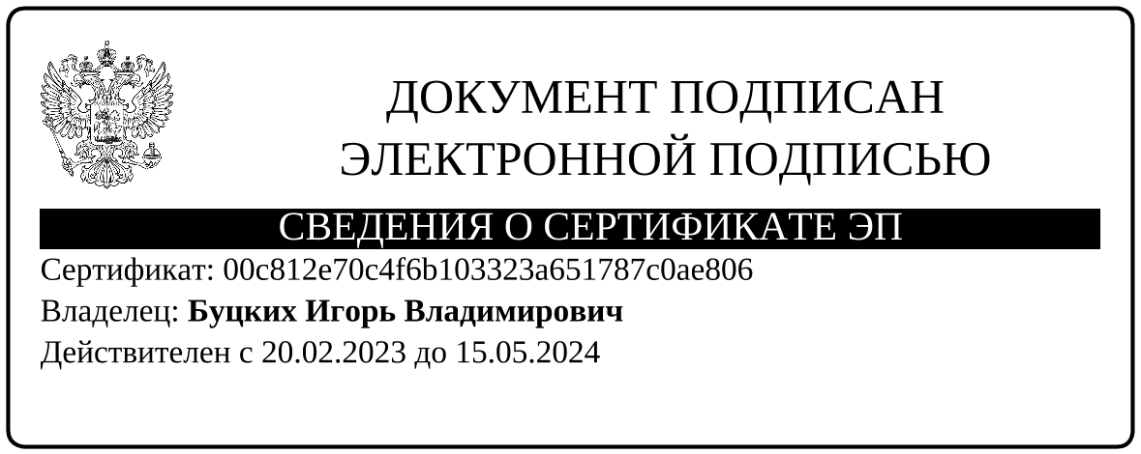
Глава муниципального образования
Тюльганский район И.В.Буцких

Разослано: райпрокуратура, орготдел, отдел образования, районная газета «Прогресс-Т»

